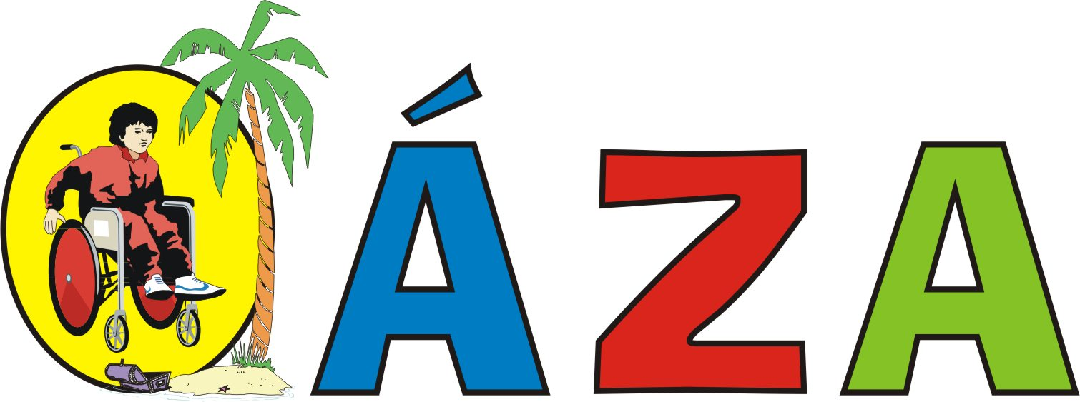 HODONÍN - Vás srdečně zve na:
FESTIVAL TOLERANCE 2017
18.ročník
festival zdravotně postižených písničkářů a jejich hostů
Pátek : 24. února 2017 - 19.00 hod. - KONCERT FESTIVALU TOLERANCE,
- Módní přehlídka zdravotně handicapovaných.
obecní dům Dolní Bojanovice
od 22.00 hod. – Country večer – společně hrají všichni vystupující.
Vstupné na koncert dobrovolné. Účinkující zdarma .
Sobota : 25. února 2017 od 10.00hod: posezení s vystupujícími a hudební recitál v areálu Oáza .
od 14.00 hod.: koncert festivalu Tolerance v kostele sv.Vavřince v Hodoníně
Prodejní výstava ručních prací ZH v předsálí obecního domu v Dol. Bojanovicích.
Neděle od 10.hod: posezení s vystupujícími a hudební recitál v areálu Oáza Hodonín.
Na festival Tolerance finančně přispívá: Nadační fond českého rozhlasu
Město Hodonín
Doprovodný program:
od 19.00 hod.
18. SLOVÁCKÝ HUMANITÁRNÍ PLES
v Obecním domě Dolní Bojanovice
Účinkují : cimbálová muzika Grajcar, dechová hudba Liduška, country scéna kapela Popojedem, ukázky tanců, Moravská krojovaná beseda, Polonéza, diskotéka, půlnoční překvapení, bohatá tombola.
Cena vstupného na ples : 100,- Kč, Účinkující zdarma.
Příjezd účastníků: v pátek 24. února 2017 od 16.00: na místo ubytování.
Ubytování - účinkující na Oáze Hodonín.
-účastníci festivalu - v penzionu Václav, naproti Obecního domu
(pokoje hotelového typu / s koupelnou a televizí) á 300,- Kč,- 1 osoba/1 noc
Společné snídaně jsou v ceně v restauraci penzionu !!!
Stravování - individuální : snídaně - v penzionu Václav.
Obědy a večeře naproti v restauraci Obecního domu v Dolních Bojanovicích.
- a v bezbariérové ubytovně Orlovna Dolní Bojanovice.

Po ukončení plesu bude zajištěna přeprava do Hodonína /cca od 1.00 hod, dle zájmu/.
Informace tel.: Oáza Hodonín - 518 35 28 77, mobil: J. Černý - 608 149 306
Rezervaci míst u stolu na ples zašlete na e-mailovou adresu: oaza.hod@seznam.cz,
nebo v této závazné přihlášce :
Závazné přihlášky účastníků včetně doby předpokládaného příjezdu a objednávky ubytování, vyznačením stupně handicapu – např. vozík, hole, nevidomý – kvůli vhodnému ubytování a místu u stolu) zašlete co nejdříve, nejpozději však do 15. února 2017
Zájemci o ubytování v penzionu Václav co nejdříve na adresu: Oáza Hodonín středisko speciálníćh služęb z.s., Rybářská 34, Hodonín, 695 01
tel: 518 35 28 77, mobil: 608 149 306.
DŮLEŽITÉ UPOZORNĚNÍ:
POKUD BUDETE JIŽ PŘIHLÁŠENI A NEBUDETE MOCT SE Z NĚJAKÉHO DŮVODU ZÚČASTNIT – ZAVOLEJTE NÁM NA MOB: 608 149 306, AŤ SE NEBLOKUJÍ ZBYTEČNĚ MÍSTA UBYTOVÁNÍ!!!!

Z Á V A Z N Á P Ř I H L Á Š K A

Na FESTIVAL TOLERANCE A PLES 2017

OÁZA HODONÍN-středisko speciálních služeb z.s., Rybářská 34, Hodonín 695 01

Příjmení a jméno……………………………………………Telefon/mobil:............................

Bydliště……………………………………………………………………PSČ………………

Postižení: Vozík Hole Nevidomý

Místo, datum a čas příjezdu: ČD: ČSAD: Vlastní:
Objednávka ubytování: v novém penzionu Václav naproti Obecního domu :
Pokoje hotelového typu / s koupelnou a televizí/: á 300,- Kč,- 1 osoba/1 noc včetně snídaně

Noclehy: pátek - 24. 2. 2017 sobota - 25.2.2017

V……………………..dne:……………… podpis …………………………………

Napište s kým chcete být ubytovaní na pokoji.

DŮLEŽITÉ UPOZORNĚNÍ:
POKUD BUDETE JIŽ PŘIHLÁŠENI A NEBUDETE MOCT SE Z NĚJAKÉHO DŮVODU ZÚČASTNIT – ZAVOLEJTE NÁM KDYKOLIV! NA MOB: 608 149 306, AŤ SE NEBLOKUJÍ ZBYTEČNĚ MÍSTA UBYTOVÁNÍ!!!! DĚKUJEME!

